附件6：

厦门市产业扶持资金综合管理系统
操作手册（企业端）

一、说明
- 浏览器推荐使用谷歌、360极速模式、火狐浏览器。
- 若企业尚未在i厦门注册法人账号，需要先注册账号。注册步骤在下方操作步骤中有描述。注册过程中有问题可拨打i厦门客服热线：0592-5051516,0592-5051180。已有i厦门法人账号可直接登录。
（注：若个人申报，则注册i厦门“市民账号”，相关操作与“法人账号”基本一致）
- 在i厦门登录后无法正常跳转“厦门市产业扶持资金综合管理系统”，或者在资金申报过程中存在操作上的问题，可拨打技术支持热线：0592-5397711。
- 若您使用的是360浏览器兼容模式登录系统，请将浏览器模式更改为极速模式，更改操作如下图所示：
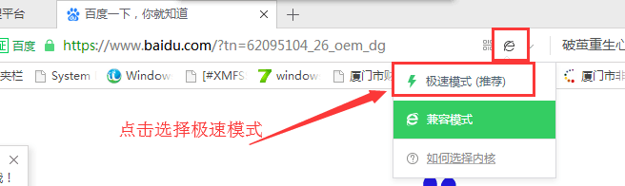
- 若您使用的是WPS打开文档查看操作步骤中的图片，可先选择图片，然后点击右侧放大镜查看，这样图片会比较清晰明了。如下示意图：
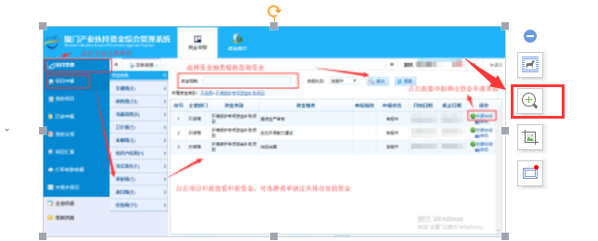

二、厦门产业扶持系统登录
1、从i厦门进行登录
i厦门访问网址：https://www.ixiamen.org.cn/
2、进入i厦门页面后如下，点击“i财政”，如截图所示：
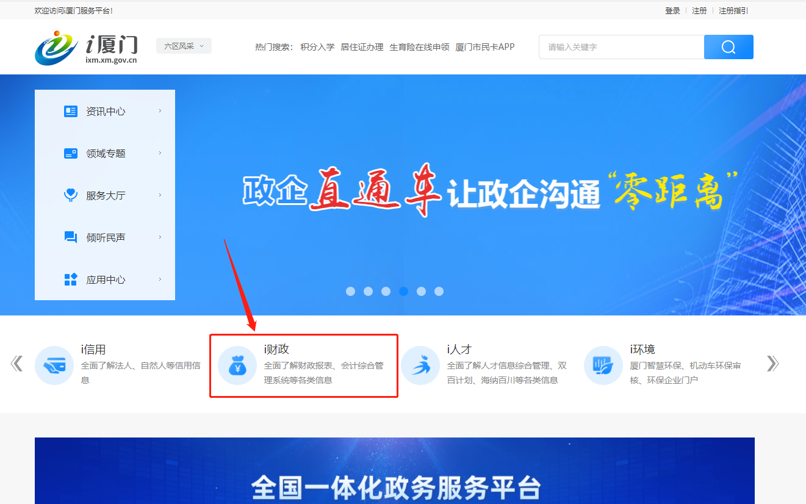

3、进入i财政后点击“产业扶持资金综合管理系统”进入界面，如截图1所示：
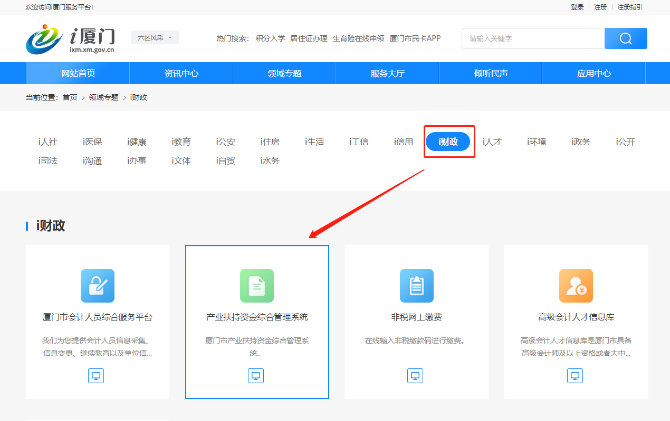
图1
4、企业账号使用“法人账号”，输入账号密码进行登录，如截图2所示：
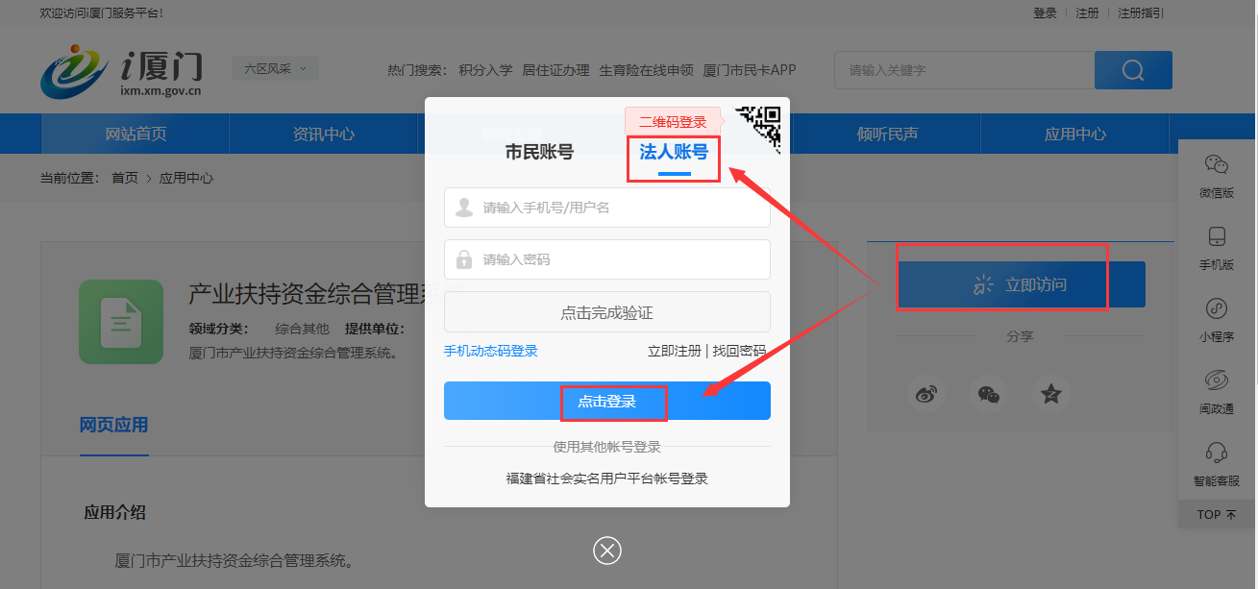
图2
注意：企业若无i厦门法人账号，可点击图2中的立即注册，根据要求填写注册信息（如下i厦门账号注册说明）。注册过程中若有遇到问题可拨打i厦门客服热线：0592-5051516，0592-5051180。

三、i厦门账号注册
1、若无i厦门账号，点击“立即注册”进行i厦门账号注册：
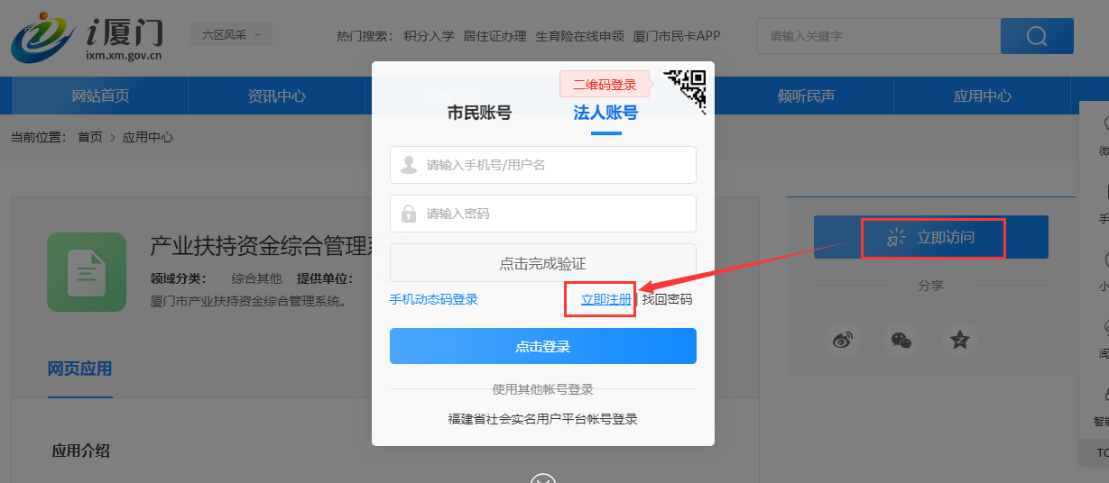
2、注册界面如下图所示（注意若是企业则选择我是法人用户）：
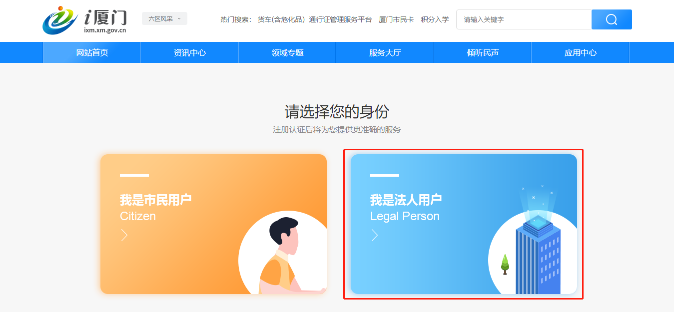

3、填写企业注册信息，填写完成之后提交审核：
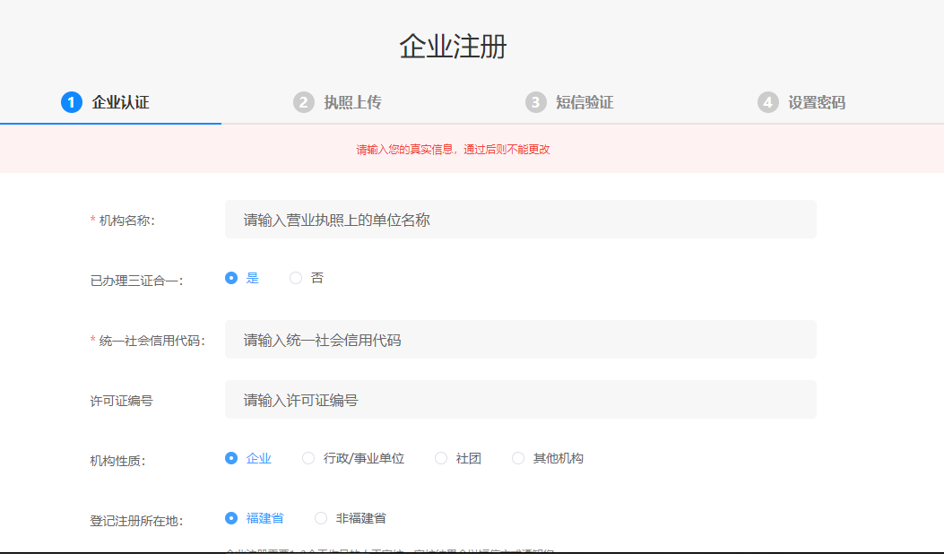
注意：i厦门注册账号审核需要1-3个工作日时间，若有疑问可拨打i厦门客服热线：0592-5051516，0592-5051180。
4、注册成功之后，请在登录界面中选择法人账号，填写用户名、密码、验证码，然后“点击登录”。以上操作完成后进入系统跳转页面，此时会花费您一点时间，请耐心等待。

四、厦门产业扶持资金申报

1、联系人信息维护
1.1 i厦门登录成功后，跳转进入厦门产业扶持资金综合管理系统，界面如截图所示：
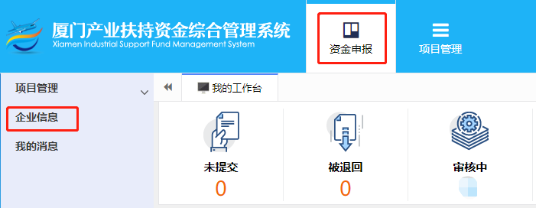

①若您是首次登录厦门市产业扶持资金综合管理系统，请点击的【资金申报】-【企业信息】菜单，进入页面维护联系人信息，维护之后才能进行资金项目申报。
②联系人信息填写完后，您需要获取验证码，待您将收到的验证码输入后，点击保存才可保存联系人信息，否则无法保存。此目的主要校验您的手机是否可接收短信。如下截图所示：
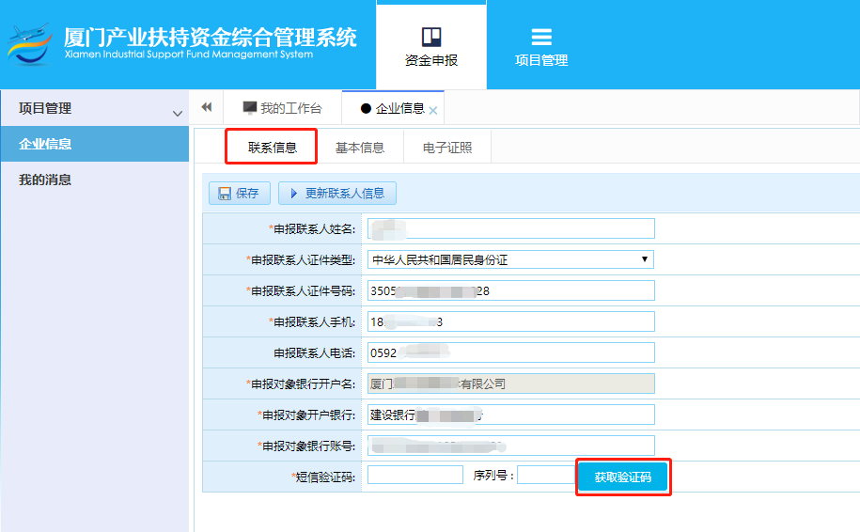

2、项目申报
2.1 联系信息保存后您可点击【项目管理】的下拉按钮。如图所示：
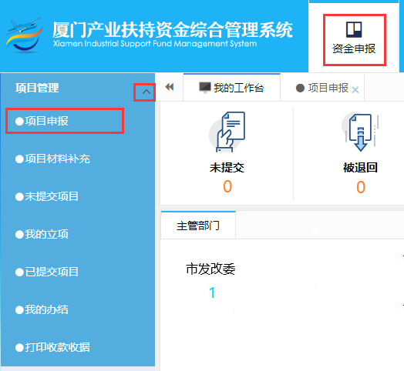
图1
截图中项目管理下的各菜单功能如下说明：
- 项目申报：可进入页面查看可申报项目，以及点击“我要申报”进行资金申报。
- 未提交项目：可查看在项目申报时保存的草稿。可重新编辑提交，导出申请表，删除。
- 已提交项目：可查看已提交申报的项目及其进度。可重新编辑被退件的项目。对已申报过的同一项资金项目可再次发起申报。可导出申请表。
- 已批复项目：可查看批复通过的项目以及批复的扶持金额。
- 打印收款收据：可修改确认收款账号并打印收款收据。

2.2 在项目申报界面，请选择主管部门资金政策对应下的资金项目，或者可在页面上方输入对应资金名称直接查询到您需要申请的资金项目。选择您要申报的资金细类，点击右侧的“我要申报”即可跳转到申请信息填写页面填写申请信息，若同一个资金有多个不同类型项目需要申报，可进行多次申报。
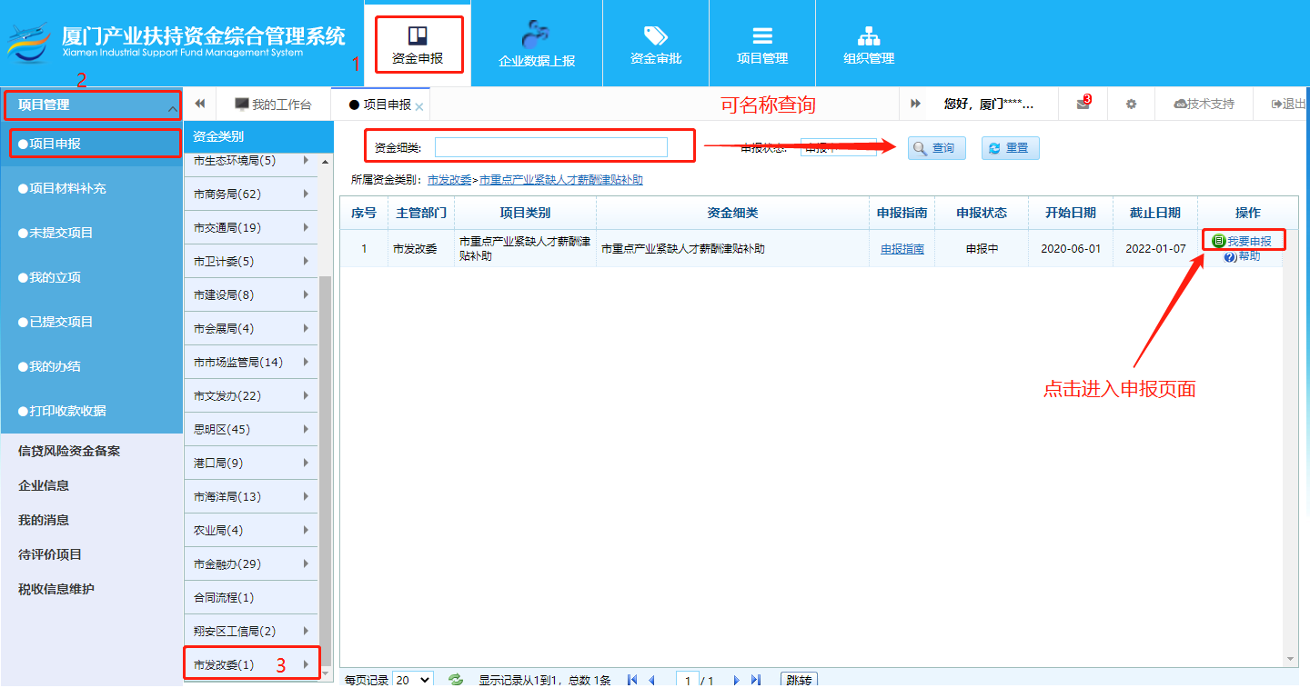
图2
2.3 点击“我要申报”后，若界面没有反应或者填写页面未正常弹出，请注意是否浏览器自动拦截弹出窗（若您是谷歌浏览器，可在浏览器地址栏输入如下地址“chrome://settings/content/popups”，查看弹出式窗口是否已阻止。您可在页面添加信任的网站或者直接设置为允许弹出）。弹出申请信息页面如图3：
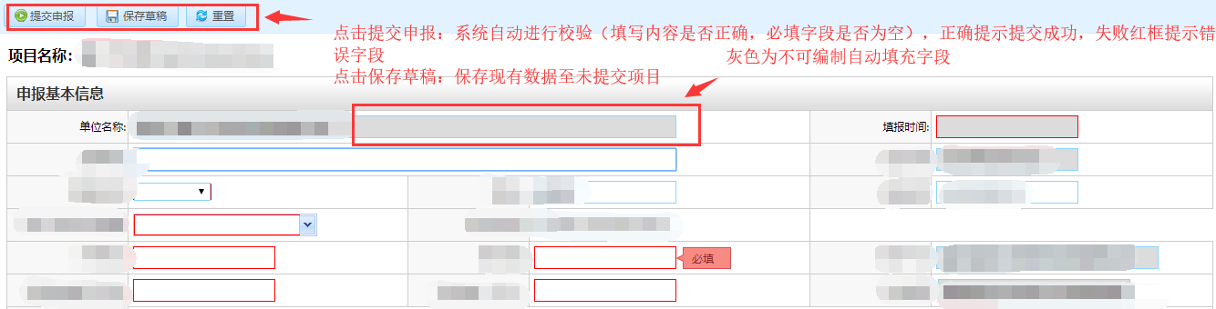
图3
页面中若需要添加多条记录的，可点击如图4中的“添加（右击删除）”按钮进行操作。如下图4：
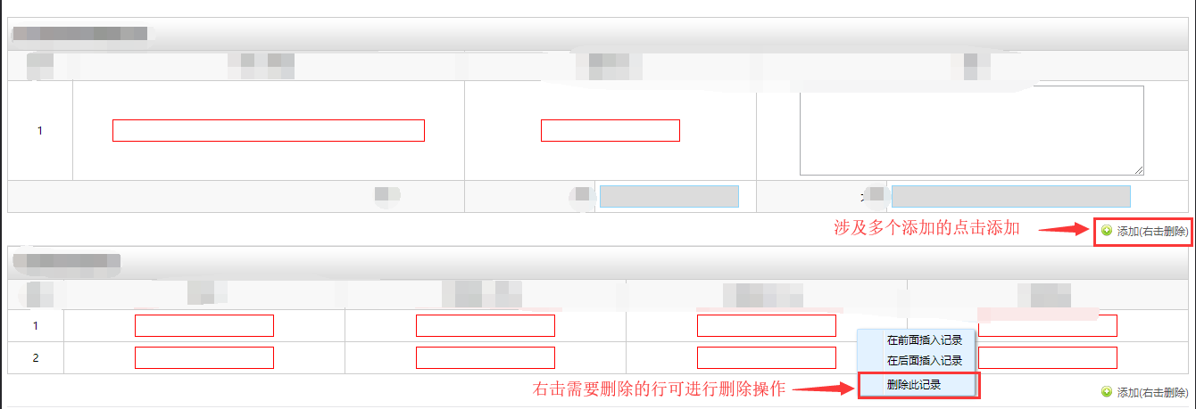
图4
上传附件时请在对应的附件框的点击“选择”，在弹出的弹窗中点击“选择文件”，在文件选择框中选择需要上传的附件，点击“打开”。待进度条满并出现打勾标志后点击“确定”进行提交。您也可以将需要上传的文件直接拖入文件上传弹出窗口。如图5：
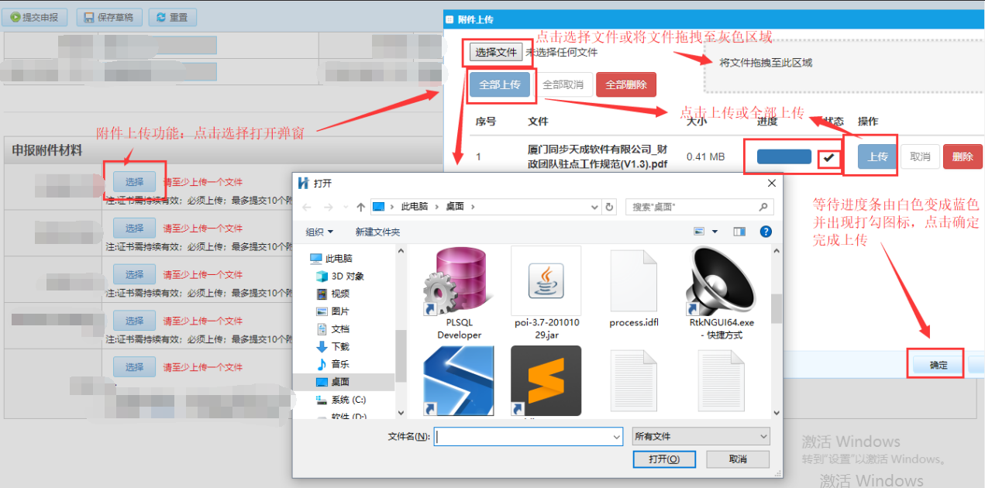
图5

2.4 点击“已提交项目”可查看已提交项目审核进度，可对申请的资金进行：导出申请表、追回（审核人员还未预审的情况下才可追回）、查看等操作，如图6所示。若申报的项目不符合要求，审批人员将申报的项目退件，那么在已提交项目页面列表中显示状态为“已退件”，操作按钮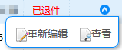

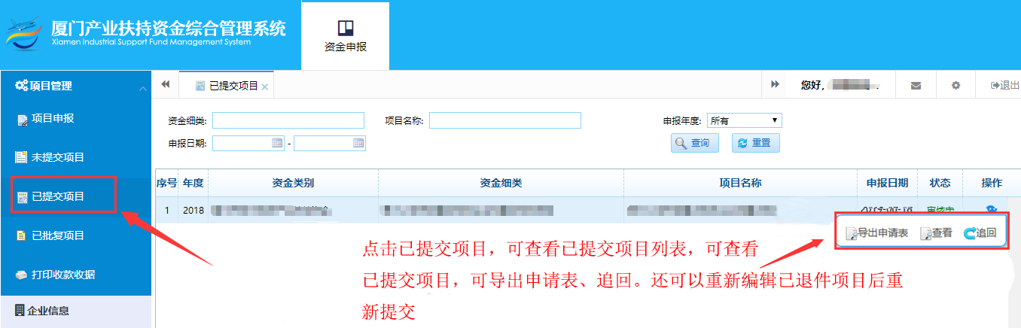
图6
追回：在审批人员未点击查看提交项目的情况下系统上会显示“追回”按钮，点击可追回已提交的项目
查看：点击可查看提交项目信息
重新编辑：点击“重新编辑”进入界面修改申报信息，修改后点击“提交”按钮即可；若是被退件项目请点击“重新编辑”按钮进入界面修改）
2.5 点击未提交项目可以对未提交项目进行编辑、导出、删除等操作
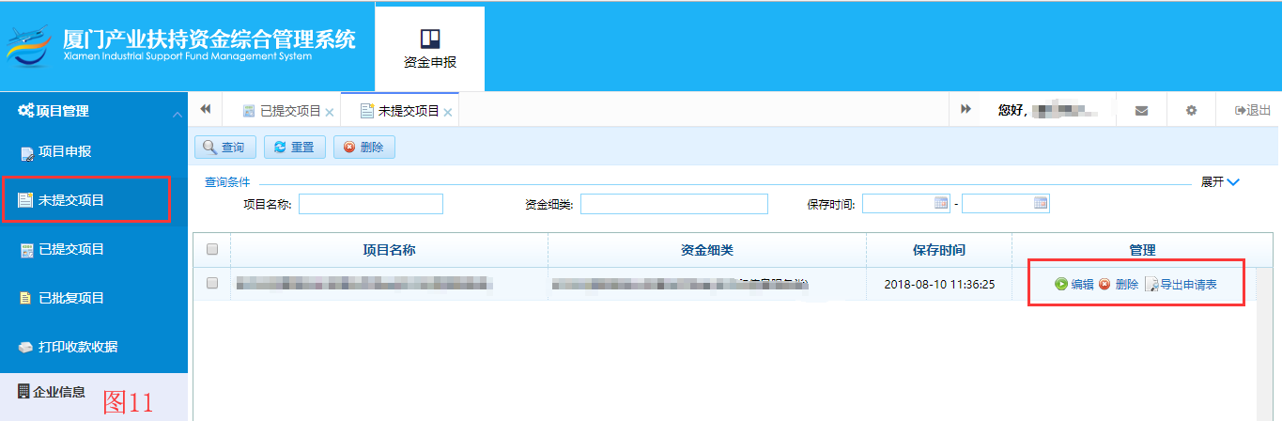

3、打印收款收据
若您的申请项目已审批通过，并且主管部门已短信通知您打印收据收据，您可以进入资金拨付-打印收款收据页面，如下图所示：
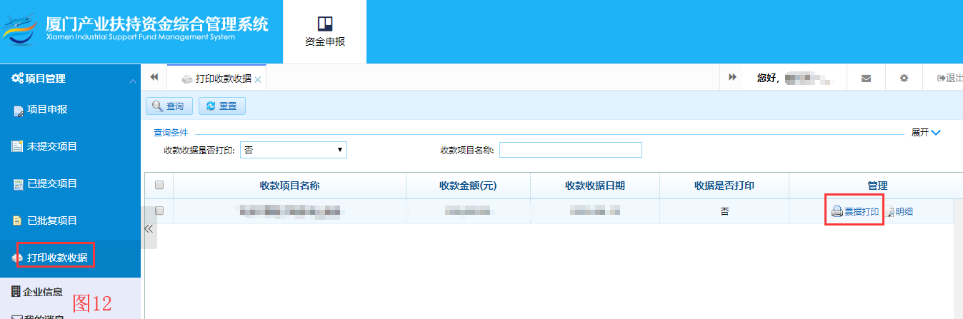

点击图中的“票据打印”按钮，可进入页面编辑确认账号、银行等信息。如下图所示：
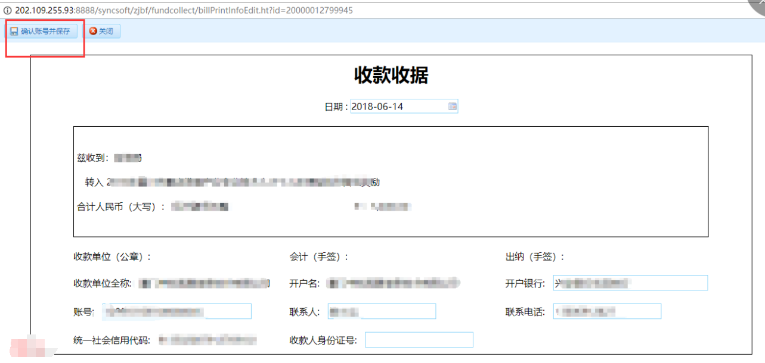

编辑完成相关信息后可点击“确认账号并保存”，然后跳转打印页面，如下图所示。您可以点击“打印”按钮进入打印页面，选择打印机后可进行打印。

